ООО «АЛТИ-АВТО» 196105, г. Санкт-Петербург, Витебский пр-т, д. 3
телефон/факс 740-73-75
ИНН: 7810861480 КПП: 781001001 ОКПО: 38103033
www.altiauto.ru E-mail: info@altiauto.ru
Возможности исполнения самосвальных полуприцепов Meusburger Новтрак
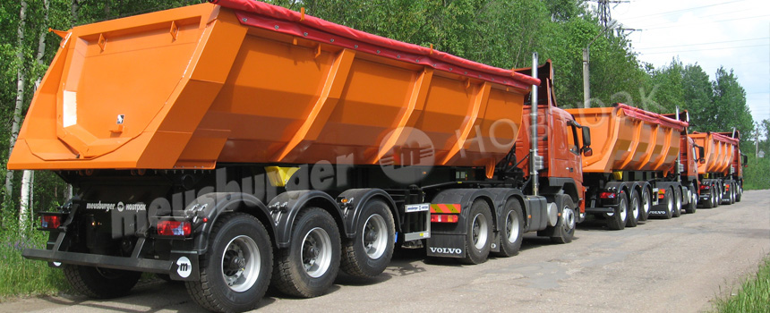

ТЕХНИЧЕСКИЕ ДАННЫЕ
Масса перевозимого груза (тягач 4*2/6*4), кг | 29400/39400
Технически возможная масса груза, кг | 48000 max
Масса полуприцепа, кг | 6850-15000
Нагрузка на ССУ (тягач 4*2/6*4), кг | 11000/18000 до 24000
Технически возможная нагрузка на оси, кг | 27000-36000
Высота ССУ, мм | 950-1400
Габаритная длина, мм | 8900-11700
Габаритная высота, мм | 2710-3710
Внутренняя высота кузова, мм | 1300-1800
Внутренняя длина кузова, мм | 7200-11600
Внутренняя ширина кузова, мм | 2300
Внутренний объем, м³ | 22-44
Необходимый объем гидробака на тягаче, л | 100-180

Дополнительное оборудование
• Ящик для инструментов;
• Дополнительные выдвижные опорные ноги в задней части полуприцепа;
• Отопительная система спереди на раме и соединительные каналы с кузовом;
• Топливный бак для отопительной установки;
• Лестница для расчехления тента;
• Дополнительные крюки для расчехления тента;
• Исполнение ADR;
• Дополнительные фонари для освещения заднего пространства;
• Грязеулавливающие брызговики;
• Прочие дополнительные опции по желанию заказчика
Кузов
• Кузова прямоугольной или полукруглой формы;
• Объем кузова от 22 до 44 м³;
• Дополнительные элементы жесткости по периметру прямоугольного кузова;
• Варьируемая толщина стенок (5-6-8 мм) и пола (5-10 мм) для различных грузов, включая скальные породы;
• Оптимизация габаритов полуприцепа, собственной массы ТС;
• Исполнение кузова с возможностью подогрева;
• Оборудование для разгрузки кузова на 1-2 или 3 стороны;
• Различное исполнение заднего борта (шибер для выгрузки зерна, откидной борт);
• Дополнительный элемент жесткости в районе опрокидывания оси;
• Легкосъемный тент на кузове, цвет по выбору заказчика;
• Нанесение рекламного изображения заказчика
Осевые агрегаты
• 2-3-4-осное исполнение в зависимости от потребностей заказчика;
• Рессорная или пневмоподвеска;
• Европейские марки BPW, SAF;
• 9т, 12т - допустимая нагрузка на ось;
• Установка подъемных, поворотных осей для лучшей маневренности, снижения расхода топлива и износа колес;
• Колеса с диаметром диска R22,5;
• Резина европейских производителей по выбору заказчика
Тормозная система и электрооборудование
• Антиблокировочная система АВS, средняя ось оснащена датчиками ABS;
• EBS — электронная тормозная система с блоком управления;
• EBS+ECAS — электроуправление пневмоподвеской;
• RSS — система антиопрокидывания, обеспечение поперечной устойчивости;
• Барабанные или дисковые тормозные механизмы;
• «Диагностика на борту» для определения неисправностей, износа колодок, нагрузки на ось и пр.);
• Дисковые или барабанные тормозные механизмы;
• Взрывобезопасное исполнение, полная изоляция разъемов
Шасси
• Вариативность исполнения шасси в зависимости от нагрузки на ССУ тягача и «тележку» полуприцепа;
• «Усиленное» исполнение для экстремальных условий работы или облегченное шасси;
• Соединительные 2-х и 3,5-дюймовые шкворни, второе положение шкворня;
• Резиновые проставки между рамой и кузовом;
• Задний защитный противоподкатный брус, подъемный для работы с асфальтоуклапдчиком;
• Металлические крылья над всеми колесами;
• Исполнение для паромных перевозок;
• Цвет шасси по выбору заказчика

